**小五班每日动态**

**10月17日 星期二 晴**

**每一个小日子**

**来园情况**

1.幼儿来园人数：小五班应到22人，实到15人，7人请假。

2.晨间来园：今天宝贝们来园后能够自主将水杯放在水杯架上，并选择喜欢的区域进行区域游戏，很棒哟！如果在放水杯的时候能够将水杯带子也绕好就更好啦！希望明天宝贝们可以有所进步哦！

**区域游戏**

区域游戏真好玩，快来看看我们正在玩什么吧！

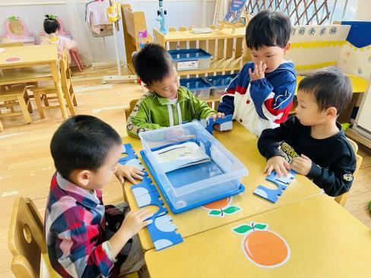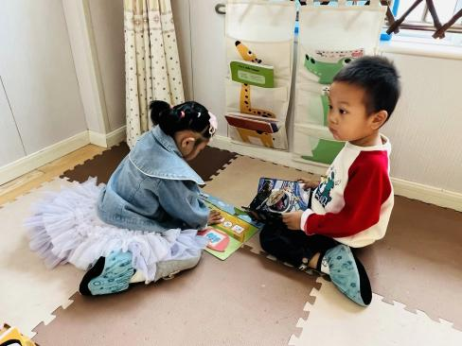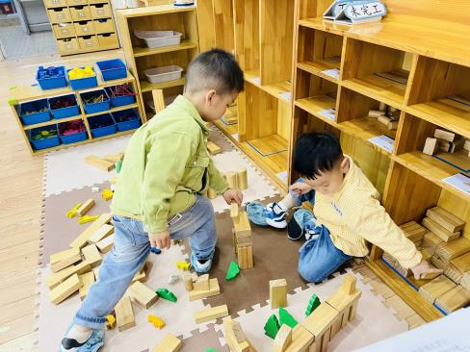

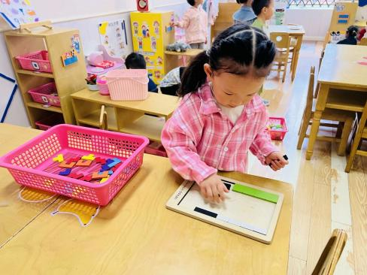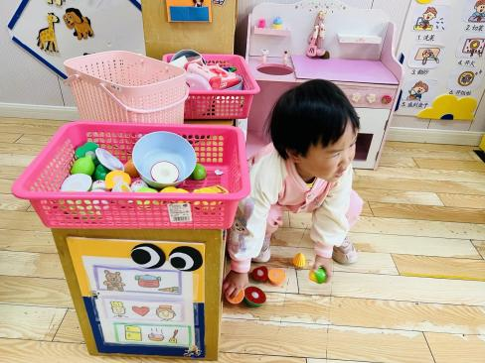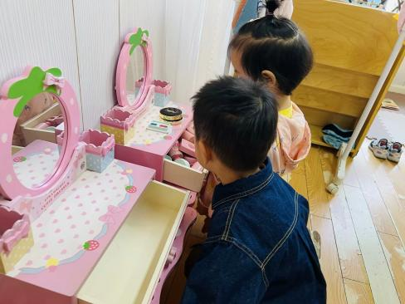

**早点**

今天的早点我们喝的是热乎乎的牛奶，有香喷喷的黑芝麻薄趣/大奶牛、香葱饼干，还有坚脆的核桃仁，宝贝们吃得津津有味，牛奶也都按个人所需喝完了。明天宝贝们也要继续保持哦！

**户外活动**

今天的户外游戏我们是在前操场进行的，玩耍的区域有很多，羊角球、皮球区、滑滑梯、跳跃区、综合区等等。宝贝们可以自由选择去玩耍，游戏过程中会认识小班的其他小朋友，大家一起玩耍，真好！宝贝们累了就会找到小五班的区域休息休息，然后拿起水杯喝水。

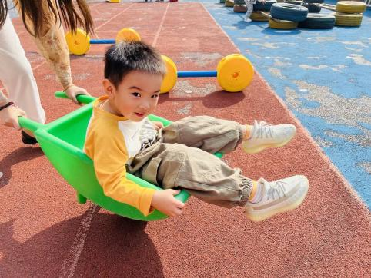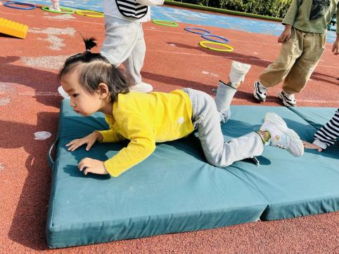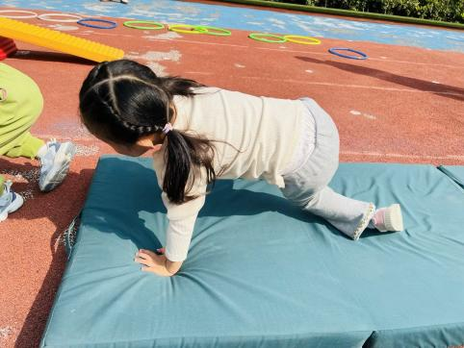**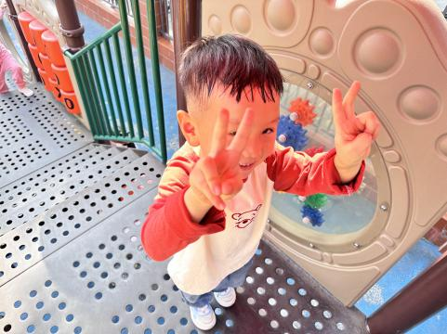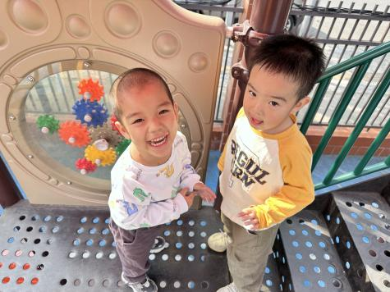**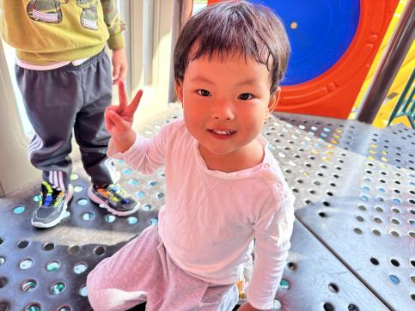

|  |
| --- |
| **集体活动** |
| **《花儿好看我不摘》是一节社会文明礼仪的活动，本次活动主要是选取日常生活中的事件，在互相讨论的过程中懂得花儿是用来给大家欣赏的，它能美化我们周围环境，陶冶情操，花儿虽然好看但不能去摘花。 幼儿发展分析：  在风景如画的公园、在优美恬静的小区，有时会出现成人、孩子践踏草坪、摘花等不和谐的“景观”。在孩子散步时，我们也会发现孩子有摘花、采树叶、踩草坪的情况，为了让孩子养成良好的社会行为，知道花儿好看我不摘是每个人应该遵守的社会公德，除了在日常生活中的引导，还需要有集体活动让孩子来体验。** |
| **C:\Users\34161\Desktop\IMG_5094.JPGIMG_5094** |
| **C:\Users\34161\Desktop\IMG_5095.JPGIMG_5095** |
| **C:\Users\34161\Desktop\IMG_5096.JPGIMG_5096** |
| **C:\Users\34161\Desktop\IMG_5097.JPGIMG_5097** |
| **C:\Users\34161\Desktop\IMG_5098.JPGIMG_5098** |

**美味的午餐**

今天的午餐吃的是**燕麦饭、红烧狮子头（铁棍山药、荸荠、猪肉）、包菜炒胡罗卜、西红柿鸡蛋汤。**

|  |  |  |
| --- | --- | --- |
| 序号 | 姓名 | 午餐情况  （1吃完 2没有全部吃完 3不吃） |
| 1 | 吴彧辰 | 2（饭菜都剩余） |
| 2 | 何清墨 | 请假 |
| 3 | 吴歆悦 | 1 |
| 4 | 马朵艺 | 1 |
| 5 | 冯梦瑶 | 1 |
| 6 | 刘芷桐 | 1 |
| 7 | 张妤 | 2（饭剩余） |
| 8 | 周泽琦 | 1 |
| 9 | 梁宇润 | 请假 |
| 10 | 于悠 | 请假 |
| 11 | 郭瑞晨 | 1（添肉） |
| 12 | 黄宇哲 | 请假 |
| 13 | 冯文尧 | 2（菜剩余） |
| 14 | 孙瀚哲 | 2（菜剩余，不喝汤） |
| 15 | 张子熠 | 请假 |
| 16 | 刘宸汐 | 2（菜剩余） |
| 17 | 吴曦陌 | 1（喂完) |
| 18 | 叶宸泽 | 请假 |
| 19 | 方书彦 | 请假 |
| 20 | 邱梓安 | 1 |
| 21 | 霍学辰 | 请假 |
| 22 | 陆明轩 | 1 |

**睡午觉啦！**

在今天的午睡活动中，小朋友们能够很快地躺下来，很棒哟！所有的宝宝在13:00前都睡着了，希望宝宝们能坚持，每天早早休息，这样就有精力进行下午的活动。

**温馨提示**

★近期发现个别幼儿指甲过长或指甲缝有污垢，请家长们利用空余时间帮助孩子及时修剪指甲哦。

★最近天气早晚比较凉，请家长们为孩子及时增减衣物，以免受凉感冒哦！